雕庄中心幼儿园家长义工进课堂活动

时间 | 2016.1.12 | 班级 | 中四班 | 义工姓名 | 陶壹 | 年龄 | 33
工作情况：公司职员 |  |  |  | 指导活动名称：健康活动《我们爱运动》
具  体  活  动  内  容 | 活动目标  1．能向上挥臂，并会灵活的躲闪。  2．学会和同伴友好的合作游戏。  活动准备：物质材料准备：师幼自制“雪球”。大灰狼头饰若干个。录音机、欢快音乐磁带。  活动过程  一、热身部分  1．观察天气，引出话题。  教师：“现在是什么季节？看看天上有些什么？我们可以干什么啊？”  2．教师引导幼儿模仿冬天里经常做的运动，如滑雪、滚雪球、跳绳等等。  二、鼓励幼儿自由玩“雪球”，探索不同的玩法。  1．幼儿自由探索玩雪球不同的玩法。  教师：“今天老师请小朋友一起来玩一玩雪球，看看小朋友是怎么来玩的。”  2．幼儿示范自己的玩法，重点引导幼儿能向上挥臂投掷动作。  3．幼儿练习向上挥臂投掷动作。  三、游戏：打雪仗  1．幼儿自由玩打雪仗游戏，教师提醒幼儿躲闪。  2．请做好的幼儿示范动作并让躲闪的幼儿说说自己是怎么躲闪的。  3．幼儿再次找好朋友玩打雪仗。  4．分组游戏，男女生各为一组，女小朋友投，男小朋友躲闪，然后交换。  四、游戏：打败“大灰狼”。  1．一部分幼儿扮演大绘狼，另一半幼儿用雪球打大灰狼头，并让打的幼儿记录打中的次数。  2．要求：拿雪球的幼儿不能靠近“大灰狼”，扮演“大灰狼”的幼儿被击打到5次就要退出游戏。  五、幼儿放松。
活  动  现  场  照  片 | 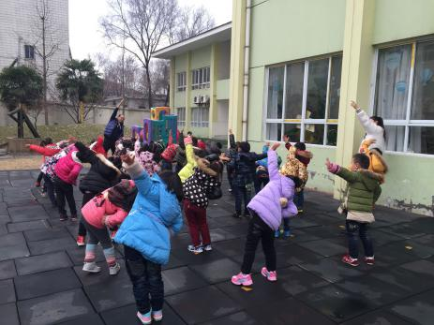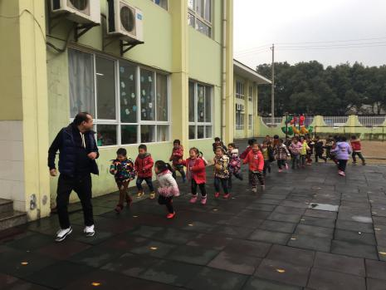  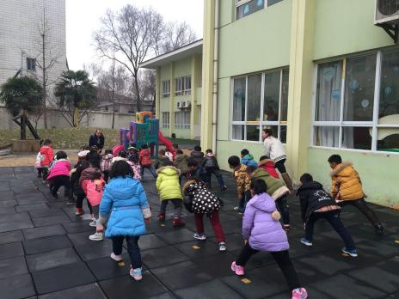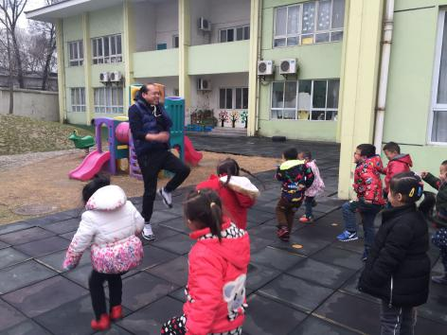
幼  儿  、  教  师  点  赞 | 郭子骞：打雪仗的游戏太好玩了，我今天击中了好几次别的小朋友，太刺激了。  张晨曦：今天陶自轩爸爸带我们玩了游戏之后，我的身体热热的，运动之后我就不冷了。  石昊：这个游戏太好玩了，可惜我们这里没有下雪，我多希望能到真正的雪地里去打雪仗啊。  教师：今天让陶自轩爸爸来上一个健康活动的目的就是让小朋友在寒冷的冬天动起来，让自己的身体变暖和。陶自轩爸爸非常有激情，一开始就带领小朋友做热身运动，像个体育老师有模有样地带孩子活动，孩子们当然非常配合，跟着他学习各种动作。在游戏的时候，陶自轩爸爸也能讲清楚动作要领和游戏规则，和孩子们玩得非常开心。

